6406021421171 จิลายุทธ บัณฑิต ITI SEC B Homework 2

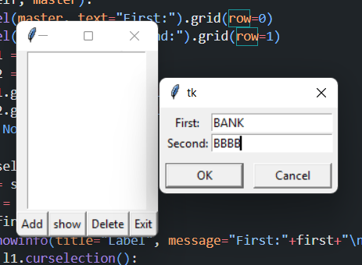

เมื่อกดปุ่ม add จะขึ้นหน้าต่าง insert ข้อมูล ใส่ข้อมูลแล้วกด ok

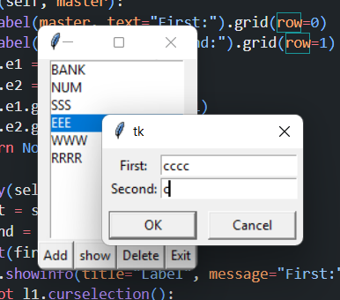

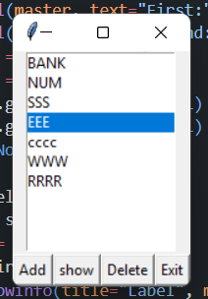

เมื่อเลือกข้อมูลที่ต้องการแทรก จะแทรกต่อข้างล่างตามที่เราเลือกที่จะแทรกข้อมูล

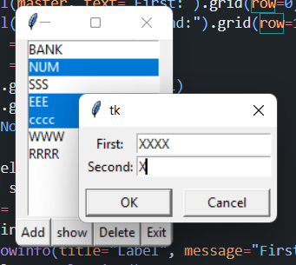

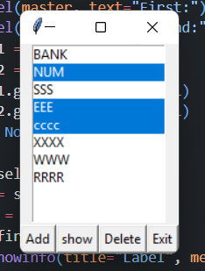

เมื่อเลือกข้อมูลหลายๆอย่างและทำการเพิ่มข้อมูล   
จะแทรกด้านล่างของข้อมูลที่เลือกล่าสุด

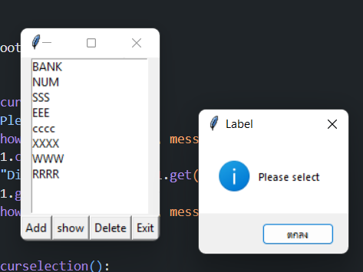

เมื่อไม่ได้เลือกข้อมูลแล้วกดปุ่ม show จะมีข้อความแจ้งเตือนให้ทำการเลือกข้อมูลก่อน

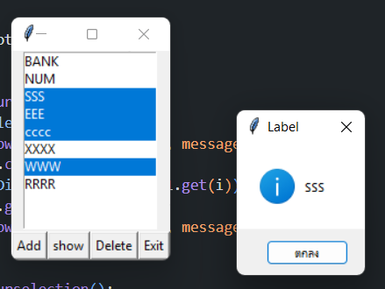

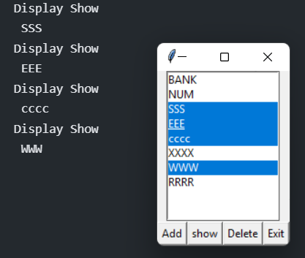

เมื่อทำการเลือกข้อมูลหลายข้อมูลแล้วกดปุ่ม show จะแสดงข้อมูลที่เลือกทั้งหมด

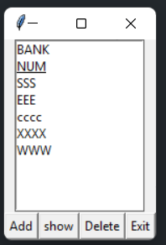รูปภาพประกอบด้วย ข้อความ

คำอธิบายที่สร้างโดยอัตโนมัติ

เมื่อไม่ได้ทำการเลือกข้อมูลแล้วกดปุ่ม Delete จะลบข้อมูลล่างสุด

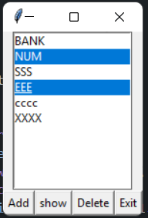รูปภาพประกอบด้วย ข้อความ, ไวท์บอร์ด

คำอธิบายที่สร้างโดยอัตโนมัติ

เมื่อเลือกข้อมูลหลายข้อมูลแล้วกดปุ่ม Delete จะลบข้อมูลที่หมดที่เลือก

เมื่อกดปุ่ม Exit ก็จะทำการออกจากโปรแกรม